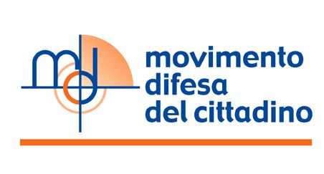

Associazione Nazionale Consumatori Utenti

Coordinamento Regione Campania

Recapito : Via Buongiovanni n° 59
80046 - San Giorgio a Cremano (NA)
Tel. 0815742541 fax. n° 06233229008
cell. 3483856397 Email mdc@mdccampania..org
www.mdccampania.it - www.mdccampania.org
(Comunicato Stampa 28/11/09)

Comunicato Stampa del 28 novembre 2009

Il Movimento Difesa del Cittadino attiva il servizio di rilevazione e monitoraggio del gradimento e della qualità percepita dei servizi erogati all’utenza presso il Distretto sanitario di Portici.

Dal primo dicembre 2009 MDC, tramite un proprio volontario che sarà presente sui luoghi periodicamente e senza preavviso, provvederà a raccogliere le valutazione dell’utenza sul gradimento e sulla qualità percepita dei servizi erogati presso il Distretto sanitario di Portici.
Il rilevatore MDC sarà riconoscibile mediante il cartellino indicante i propri dati ed il logo dell’associazione, ed opererà negli orari e nei luoghi aperti al pubblico delle strutture del Distretto.
E’ un’importante iniziativa che proponiamo di concerto con il Direttore del Distretto, dott. Sergio Pasquinucci, - ha dichiarato l’avv. Eugenio Diffidenti, coordinatore regionale MDC - Le valutazioni dell’utenza verranno riportate su delle schede che verranno trattate nel rispetto della normativa vigente, al fine di segnalare le eventuali criticità rilevate con la trasmissione di dati all’ente destinatario in formato anonimo ed a soli fini statistici.
Lo scopo dell’iniziativa – ha continuato il coordinatore regionale MDC - consiste: - nell’approntare, nella prima fase, un elenco delle problematiche avvertite dall’utenza disponendole in ordine di priorità; - nella seconda fase, nel richiedere e discutere in ordine di importanza con la dirigenza del Distretto le criticità rilevate, al fine di ottenere un impegno ed una tempistica di risoluzione; - nella terza fase, nel verificare la effettiva risoluzione della criticità rilevata.
Lo strumento è in fase sperimentale – ha concluso l’avv. E. Diffidenti - e si è reso possibile grazie alla sensibilità dimostrata dalla dirigenza del distretto. La nostra speranza è che possa inaugurare un rapporto duraturo e ben strutturato di collaborazione costruttiva in sede locale con l’auspicio che l’esperimento possa essere esteso anche ad altri distretti sanitari ed ambiti della P.A..

San Giorgio a Cremano addì 28/11/2009

Comunicato a cura Avv. Eugenio Diffidenti – Coordinamento Regione Campania MDC
Cell. 3477267075

Sede Nazionale in 00198 Roma alla via Piemonte n° 39\a, tel. 064880053, fax 0647821727, E mail: info@mdc.it, http://www.mdc.it

